成都市第六人民医院医用耗材

第二批

调
研
文
件

医学装备部

2025年
目录
第一章 项目概况及报名须知 3
第二章 医用耗材调研 4
一、 调研耗材项目名称及适应症（即产品适用范围/产品用途） 4
二、 其他要求及注意事项 4
第三章 响应文件格式 5

项目概况及报名须知
序号 | 应知事项 | 说明和要求
 | 组织人 | 成都市第六人民医院-医学装备部
 | 邀请方式 | 公开方式：成都市第六人民医院官方网站上以公告形式发布；  非公开方式：按照成都市第六人民医院医用耗材（含体外诊断试剂）入院流程相关规定，邀请符合条件的供应商参与本次遴选活动
 | 调研程序 | 组织人通过成都市第六人民医院官方网站发布耗材调研公告后，供应商完成线上报名（发送文件至邮箱即为报名），并参与线下调研会议及谈判，参与调研供应商提供产品样品由临床专家进行现场试验（样品数见调研清单表），调研会议中监督部门全程参与。  注：现场会议结束后，不接受再次报价，请各供应商在价格谈判环节充分考虑。
 | 报名及响应文件提交方式 | 线上提交：  供应商应通过电子邮箱（邮箱地址：233897871@qq.com）提交响应文件，同时供应商需要到现场；  现场提交：  - 于公告中的调研会议时间携带下列文件到现场进行产品答疑讲解及价格谈判；  - 文件：  - 报价表 3 份  ②响应文件 1 份（请不要胶封、塑封及装订）  - 地点：成都市第六人民医院金牛院区三楼一号会议室（成都市金牛区泉水路369号）  注：  1、应在报名截止前完成线上报名，统一使用人民币报价。  2、会议时间、会议地点若有调整将通过报名时填写的联系人邮箱通知，供应商未及时查看邮箱通知造成的后果由供应商自行承担。  3、线下调研会议时谈价产品应与线上提交响应文件中保持一致，不接受现场补充、更换产品型号（涉及定制化产品的除外）。因产品型号报名不齐全导致的后果由供应商自行承担。
 | 响应文件编制 | 响应文件格式、签署、盖章：详见本文件第三章。
 | 争议处理 | 调研阶段对档次、配置等有异议的，请于会议现场提出，未在现场提出疑问的，视为认同。  如有其他问题请咨询医学装备部
 | 联系方式 | （1）归口部门：医学装备部  联系方式：王老师 18681220314 刘老师 15892848771  （2）监督部门：审计部  联系方式： 028-81587001

医用耗材调研

调研耗材项目名称及适应症（即产品适用范围/产品用途）
详见本次调研公告中发布的调研清单表。根据各供应商参与条目的不同，报价表中的序号取调研清单表中的序号，不另外排序。

样品封装样式及要求
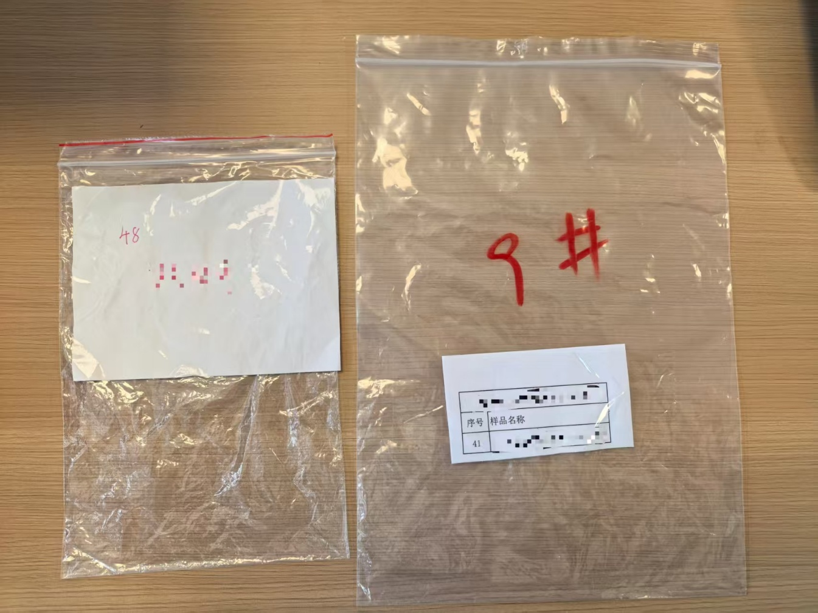
供应商提供样品请按照下图进行封装，如遇大件产品请在包装外标注序号及名称。

其他要求及注意事项
1、参选产品需完全满足项目信息调查备注中的要求，请认真、仔细阅读。
2、本次参选产品须按主管部门要求在四川省医疗保障信息大数据一体化平台药品和医用耗材招采管理子系统挂网销售（挂网目录外的产品除外）
3、报价不高于四川省医疗保障信息大数据一体化平台药品和医用耗材招采管理子系统中挂网最低价
4、参选产品规格型号应报尽报，线下调研会议时谈价的产品应与线上提交响应文件中保持一致，不接受现场补充、更换产品型号（涉及定制化产品的除外，请不要线上报名填报少量规格，现场谈判时要求补充）

响应文件格式
编制说明：
- 供应商须按照本章提供的文件格式及顺序编制《响应文件》。
- 《响应文件》每一页均须加盖供应商公章（盖章位置无要求），并在写明需要签字（章）处进行签署。
- 供应商须通过采购人信息收集邮箱（邮箱地址：233897871@qq.com）将编制完成并按要求签署、盖章后的《响应文件》扫描件和未盖章的WORD原件一并上传。
二、响应文件格式：
响应文件应至少包含本章写明的格式一至格式四的相关材料，并按照此顺序依次编制。

格式一：响应文件封面

医用耗材调研项目：XXX

响应文件

供应商名称（公章）：XXX

供应商授权代理人：XXX

经办人联系方式（移动电话）：XXX

日期：20XX年XXX月XXX日

格式二：法定代表人授权委托书

法定代表人授权委托书
委托人：
地址：
法定代表人：
委托代理人姓名：
委托代理人职务：
委托代理人身份证号：
委托人现委托上列受委托人为我公司代理人，以本公司的名义参加 项目的相关活动，该受委托人在产品谈判、销售过程中所签署的一切文件及处理与之有关的一切事务，本委托人均予以承认，并由本委托人承担全部法律责任。
委托期限：自本授权委托书签署之日起至本授权委托书书面终止日为止。
受委托代理人无转委托权。
特此委托！（附：委托代理人身份证复印件并盖章）

委托人： （盖章）

委托代理人： （签名）

法定代表人： （签名）

年 月 日

格式三：公司资质、授权及产品资料等

（一）厂家、供应商资质及授权
包括但不限于以下资料：
1、生产企业的“医疗器械生产企业许可证”或“医疗器械生产企业备案凭证”,（进口可不提供）
2、经营企业的“医疗器械经营许可证”或“医疗器械经营备案凭证”。（销售一类医疗器械可不提供）
3、生产企业和经营企业的《营业执照》（三证合一）
4、生产企业对经营企业的销售授权书（须写明授权销售的产品信息、范围、期限）

（二）产品资料
提供参选产品的《医疗器械注册证》或《医疗器械备案证》，产品说明书，如产品生产厂家未出具中文中文说明书的，请提供中文翻译件，并保证原件与翻译件内容的一致性。
消毒产品需提供《安全评估报告》
（三）销售业绩
提供此次参与比选同型号产品在国内三级甲等医院的近期销售发票（国内三级甲等医院有销售记录的，必须提供），不得涂改价格型号等关键信息，否则视为无效。
提供使用医院名单。

（四）供应商认为需要提供的其他资料（格式自拟，如无可不提供）

格式四：报价表（可根据填报内容，调整表格行宽和列高，其他内容不要改动，最后一列请于会议现场确认后填写）
报价表
注意事项：（需要2份）
1.下表中参选产品名称、生产厂家、规格型号等信息须与产品医疗器械注册证或备案凭证对应信息保持一致。
2.四川省集中采购挂网流水号、挂网最低价如有必填，如无请在表格相应位置写明原因。
3.四川省集中采购挂网最低价以该产品各类挂网价中最低者为准。
4.所有报价均用人民币表示。运输、安装、调试、检验、培训、调换、税金和保险等费用以及采购文件规定的其他费用均应包含在报价中。
5.请正确填写产品名称及规格型号（以医疗器械注册证或备案证为准）。
序号 | 项目名称（请以项目信息中采购品信息为准） | 参选产品名称（以医疗器械注册证或备案证名称为准） | 医疗器械注册证或备案证号（如无请写明原因） | 生产厂家 | 规格型号（以医疗器械注册证或备案证为准） | 计价单位 | 产品流水号或商品代码/产品ID  （如无请写明原因） | 省药械集中采购平台挂网最低价（以该产品各类挂网价中最低者为准） | 单价  报价  （元） | 报价中包含的其它产品（请写明产品名称、生产厂家、规格型号等） | 最终报价（元）  （现场填写）
1
2
···
售后服务承诺：

参选供应商名称： （供应商公章）

法定代表（负责人）或授权代表人
（签字或加盖个人名章）：

公司官方邮箱：
联系方式：

